Мосунова Наталья Анатольевна,
старший воспитатель
МБДОУ № 37 «Аленушка»
«Взаимодействие ДОУ с семьей как ресурс развития взрослых и детей»
В течение трех последних лет на базе ДОУ функционирует семейные клубы для родителей «Гнездышко» и «Гармония». Эта форма работы с родителями наиболее эффективна и деятельна, чем родительское собрание.
Для родителей, желающих возродить семейные традиции, в клубе организуются тематические встречи «Создание семейного музея», «Домашний театр — с чего начать?», «Проведение семейных праздников». Итоговой может стать встреча за «круглым столом» «А у нас в семье так», на которой родители обсуждают, какие семейные традиции доступны пониманию дошкольников, как лучше приобщать к ним детей, делятся воспоминаниями о том, какие семейные традиции и ритуалы больше всего запомнились им из собственного детства.
Педагоги ДОУ обращают внимание на особые педагогические потребности родителей, помогают им решить проблемы воспитания. Для этого организуются родительские встречи на темы: «Наш маленький капризуля», «Растем без папы», «Легко ли быть послушным?».
Способствуя развитию доверительных отношений между ДОУ и семьями детей, мы организуем совместные праздники и досуги: праздник осени, праздник Нового года, праздники для мам (8 Марта) и пап (День защитника Отечества).
Важно, чтобы на этих встречах родители присутствовали не просто как зрители, а совместно с детьми выступали с концертными номерами, включались в детские театрализации, читали стихи, участвовали в конкурсах. Особое место среди праздников занимают детские дни рождения, которые каждая семья может провести по-своему, в соответствии с идеями и желаниями родителей и именинника.
Со временем проведение совместных с родителями праздников, вечерних посиделок, семейных гостиных, семейных конкурсов «Папа, мама и я — умелая семья» стали традицией для нашего детского сада.
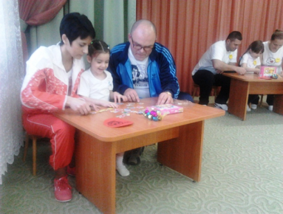
Во время совместных образовательных ситуаций и после них, важно, чтобы педагог поддерживал активность родителей, подчеркивал, что ему и детям без участия родителей не обойтись, обращал их внимание на то, как многому научились дети в совместной деятельности с родителями, как они гордятся своими близкими
Так как семья является социальным институтом воспитания, в котором осуществляется преемственность поколений, именно в семье дети получают первый опыт познания окружающего мира, учатся общаться. Поэтому приоритетность поддержки семейного воспитания, психолого-педагогического сопровождения семьи было и будет актуально на протяжении всего пути развития общества.

